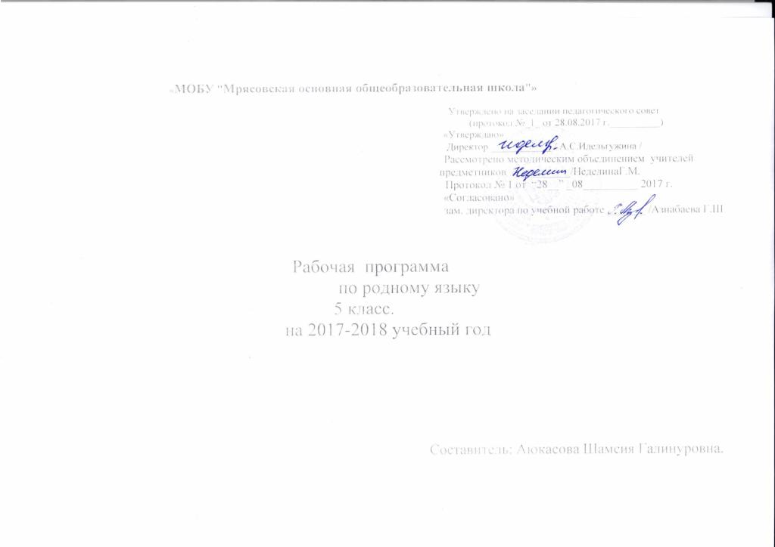

5 класс.
Пояснительная записка
Рабочая программа составлена на основе программы, утвержденной Министерством образования Республики Башкортостан «Программа по башкирскому языку и литературе» для учащихся 1-11 классов школ с русским языком обучения. Составители: Тулумбаев Х.А., Давлетшина М.С, Габитова З.М., Усманова М.Г. - Ижевск: Книгоград, 2008.
По этой рабочей программе осуществляются требования федеральных и республиканских законов:
-Закон о языках народов Российской Федерации, Закон об образовании РФ, Закон о языках народов Республики Башкортостан, Закон об образовании Республики Башкортостан.
Рабочая программа разработана на основе примерных учебных программ, имеющих гриф Министерства образования РБ, рекомендованных для реализации в образовательном процессе, с возможными внесениями изменений и дополнений в содержание учебного предмета, последовательностью изучением тем, количество часов.
Предмет «Башкирский язык» занимает важное место в решении практических задач, которые состоят в том, чтобы научить детейправильно и грамотно писать, обогатив речь учащихся, научить дать начальныесведения по башкирскому языку, развитие умения планировать свое речевое инеречевое поведение, развитие коммуникативной компетенции, включаяумение взаимодействовать с окружающими, выполняя разные социальные роли,обеспечить разностороннее развитие школьников.
Материалы языка и литературы изучаются интегрированно.
Цель определяется как развитие личности ребенка на основе формирования учебной деятельности средствами предмета «башкирский язык»
Предмет «Башкирский язык» ставит следующие задачи:
‐начинать, вести/поддерживать и заканчивать различные виды диалогов в стандартных ситуациях общения, соблюдая нормы речевого этикета, принеобходимости переспрашивая, уточняя;
‐расспрашивать собеседника и отвечать на его вопросы, высказывая свое мнение, просьбу, отвечать на предложение собеседника согласием/отказом в пределах изученной тематики и усвоенного лексико‐грамматического материала;
‐рассказывать о себе, своей семье, друзьях, своих интересах и планах на будущее;
‐сообщать краткие сведения о своем городе/селе, о своей стране;
‐воспринимать на слух и полностью понимать речь учителя, одноклассника;
‐воспринимать на слух и понимать основное содержание несложных аутентичных аудио‐ видеотекстов, относящихся к разным коммуникативным типам речи (сообщение, рассказ/интервью);
‐воспринимать на слух и выборочно понимать с опорой на языковую догадку, контекст краткие несложные аутентичные прагматические аудио‐ и видеотексты.
‐читать аутентичные тексты разных жанров и стилей преимущественно с пониманием основного содержания;
‐читать несложные аутентичные тексты разных жанров и стилей с полным и точным пониманием и с использованием различных приемов смысловой
переработки текста (языковой догадки, выборочного перевода).
‐писать поздравления, личные письма с опорой на образец с употреблением формул речевого этикета башкир;
‐применение правил написания слов, изученных в младших классах
‐адекватное произношение и различие на слух всех специфических звуков башкирского языка;
‐соблюдение ритмико‐интонационных особенностей предложений различных коммуникативных типов(утвердительное, вопросительное,отрицательное, повелительное)
‐развитие интереса к башкирскому языку как учебному предмету;
‐расширение и углубление программного материала;
‐пробуждение потребности учащихся к самостоятельной работе над познанием родного языка над своей речью;
‐совершенствование общего языкового развития младших школьников.
Общая характеристика учебного предмета
В 5-9 классах содержание учебных материалов по башкирскому языку определяется следующим образом:
- темы диалогов для общения;
- художественные и научно-популярные тексты для чтения в классе и дома;
- фонетический, орфоэпический, орфографический, грамматический материал;
- требования к речевым навыкам учащихся;
-список слов, которые должны освоить учащиеся.
В программе для основной школы материал для разговорной речи, чтения
(в классе и дома), грамматики распологается по тематическому принципу. Этот принцип оказывает положительное влияние на изучение необходимого словаря, типовых предложений, также на организацию работ по развитию речи. Помогает посистемно, пошагово организовать учебно-воспитательную работу в классе, связать учебный материал с жизнью, обогатить и расширить речевой и жизненный опыт учащихся.
Темы программы можно объединить по следующим блокам: многонациональная Республика Башкортостан, башкиры – коренной народ республики, история, литература, культура, искусство, своеобразные традиции народа, выдающие личности, богатство башкирских земель, художественные произведения про животных и растений, национальные блюда, тексты разного характера, материалы по развитию речи. По каждым темам предлагаются объяснения по грамматике и лексике. В учебниках предоставлены словари: орфографический, башкирско-русский и русско-башкирский.

Результаты освоения курса
Программа обеспечивает достижение выпускниками основной школы определенных личностных, метапредметных и предметных результатов.
Личностные результаты.
- Формирование чувства гордости за свою Родину, российский народ и историю России и башкирского народа; осознание своей этнической и национальной принадлежности, формирование ценностей многонационального российского общества; становление гуманистических и демократических ценностных ориентаций.
- Формирование целостного, социально ориентированного взгляда на мир в его органичном единстве и разнообразии природы, народов, культур и религий.
- Формирование уважительного отношения к иному мнению, истории и культуре своего народа и других народов.
- Принятие и освоение социальной роли обучающегося, развитие мотивов учебной деятельности и формирование личностного смысла учения.
- Развитие самостоятельности и личной ответственности за свои поступки, в том числе в информационной деятельности, на основе представлений о нравственных нормах, социальной справедливости и свободе.
- Формирование эстетических потребностей, ценностей и чувств.
- Развитие этических чувств, доброжелательности и эмоционально-нравственной отзывчивости, понимания и сопереживания чувствам других людей.
- Развитие навыков сотрудничества со взрослыми и сверстниками в различных социальных ситуациях, умения не создавать конфликтов и находить выходы из спорных ситуаций.
- · Развитие в процессе чтения на родном языке художественных текстов русской и другой национальной литературы, духовных качеств и эстетических чувств.
- Формирование установки на безопасный, здоровый образ жизни, мотивации к творческому труду, к работе на результат, бережному отношению к материальным и духовным ценностям.
Метапредметные результаты
1. Овладение способностью принимать и сохранять цели и задачи учебной деятельности, поиска средств её осуществления.
2. Формирование умения планировать, контролировать и оценивать учебные действия в соответствии с поставленной задачей и условиями её реализации, определять наиболее эффективные способы достижения результата.
4. Активное использование речевых средств и средств для решения коммуникативных и познавательных задач.
5. Использование различных способов поиска (в справочных источниках), сбора, обработки, анализа, организации, передачи и интерпретации информации.
6. Овладение навыками смыслового чтения текстов различных стилей и жанров в соответствии с целями и задачами: осознанно строить речевое высказывание в соответствии с задачами коммуникации и составлять тексты в устной и письменной формах.
7. Овладение логическими действиями сравнения, анализа, синтеза, обобщения, классификации по родовидовым признакам, установления аналогий и причинно-следственных связей, построения рассуждений, отнесения к известным понятиям.
8. Готовность слушать собеседника и вести диалог, признавать возможность существования различных точек зрения и права каждого иметь свою, излагать своё мнение и аргументировать свою точку зрения и оценки событий.
9. Определение общей цели и путей её достижения; умение договариваться о распределении функций и ролей в совместной деятельности; осуществлять взаимный контроль в совместной деятельности, адекватно оценивать собственное поведение и поведение окружающих.
10. Готовность конструктивно разрешать конфликты посредством учёта интересов сторон и сотрудничества.
11. Овладение сведениями о сущности и особенностях объектов, процессов и явлений действительности в соответствии с содержанием учебного предмета «Башкирский язык».
12. Овладение базовыми предметными и межпредметными понятиями, отражающими существенные связи и отношения между объектами и процессами.
13. Умение работать в материальной и информационной среде в соответствии с содержанием учебного предмета «Родной язык».
Предметные результаты
1. Формирование первоначальных представлений о единстве и многообразии языкового и культурного пространства России, о языке как основе национального самосознания.
2. Понимание обучающимися того, что язык представляет собой явление национальной культуры и основное средство человеческого общения;
3. Сформированность позитивного отношения к правильной устной и письменной речи как показателям общей культуры и гражданской позиции человека.
4. Овладение первоначальными представлениями о нормах родного языка (орфоэпических, лексических, грамматических, орфографических, пунктуационных) и правилах речевого этикета.
5. Формирование умения ориентироваться в целях, задачах, средствах и условиях общения, выбирать адекватные языковые средства для успешного решения коммуникативных задач при составлении несложных монологических высказываний и письменных текстов.
6. Осознание безошибочного письма как одного из проявлений собственного уровня культуры, применение орфографических правил и правил постановки знаков препинания при записи собственных и предложенных текстов. Владение умением проверять написанное.
7. Овладение учебными действиями с языковыми единицами и формирование умения использовать знания для решения познавательных, практических и коммуникативных задач.
8. Освоение первоначальных научных представлений о системе и структуре башкирского языка: фонетике и графике, лексике, словообразовании (морфемике), морфологии и синтаксисе; об основных единицах языка, их признаках и особенностях употребления в речи;
9. Формирование умений опознавать и анализировать основные единицы языка, грамматические категории языка, употреблять языковые единицы адекватно ситуации речевого общения.

Учебно‐методическое обеспечение
Предмет « башкирский язык» рассчитан на 9 лет обучения при недельной нагрузке 3 часа (обеспечен учебником «Башҡорт теле. Уҡытыу рус телендә алып барылған мәктәптәр өсөн дәреслек»).

Место курса в учебном плане соответствует утвержденному учебному плану образовательного учреждения. На изучение башкирского языка в 5-9 классах выделяется 408 часов. Основное содержание обучения представлено крупными разделами. Контроль за уровнем достижений учащихся производится в форме письменных работ: диктанты, изложения, сочинения, списывания.

Структура и содержание курса
Включение элементов занимательности является обязательным для занятий со школьниками среднего звена. Вместе с тем, широкое применение
игровых элементов не должно снижать обучающей, развивающей, воспитывающей роли занятий по башкирскому языку. Программа данного предмета позволяет показать учащимся, как увлекателен, разнообразен, неисчерпаем мир слова, мир башкирской литературы. Это имеет большое значение для формирования подлинных познавательных интересов как основы учебной деятельности. В процессе изучения грамматики школьники могут увидеть «волшебство знакомых слов»; понять, что обычные слова достойны изучения и внимания. Воспитание интереса
к башкирскому языку должно пробуждать у учащихся стремление расширять свои знания по башкирскому языку, совершенствовать свою речь.
Содержание и методы обучения башкирского языка содействуют приобретению и закреплению школьниками прочных знаний и навыков,полученных на уроках башкирского языка, обеспечивает единство развития, воспитания и обучения.
Для успешного проведения занятий используется разнообразные виды работ, игровые элементы игры, дидактический и раздаточный материал,пословицы и поговорки, физкультминутки, рифмовки, считалки, ребусы,кроссворды, головоломки, грамматические сказки.
Все это открывает для детей прекрасный мир слова, учит их любить и чувствовать башкирский язык.
В курсе башкирского языка в среднем звене ведущим направлением учебной деятельности детей является овладение письменной речью, культурой письменного общения (естественно, наряду с развитием умений чтения, говорения и слушания).

Тематическое планирование.

№ | Тема | Количество часов
1. | Повторение пройденного за 4 класс. День Знаний. | 1
2. | Звуки и буквы башкирского языка. Башкирский алфавит. | 1
3. | Имя существительное | 1
4. | Окончания множественного числа. Изменение имен существительных по числам. | 1
5. | Порядок слов в предложении. | 1
6. | Твердые и мягкие гласные. | 1
7. | Развитие речи. Изложение. | 1
8. | Имя прилагательное | 1
9 | Диктант с грамматическим заданием. | 1
10. | Склонение имен существительных в единственном числе и множественном числе. | 1
11. | Местоимение. Личные местоимения. Склонение личных местоимений. | 1
12. | Чередование согласных к-г, ҡ-ғ, п-б. | 1
13. | Вопросительные местоимения. | 1
14. | Указательные местоимения. Склонение указательных местоимений. | 1
15. | Развитие речи. Изложение. | 1
16. | Диктант с грамматическим заданием. | 1
17 | Неопределенные местоимения. Определенные местоимения. | 1
18. | Отрицательные местоимения. | 1
19. | «Урал» башкирская народная песня. | 1
20. | Собственные и нарицательные существительные. | 1
21. | «Мой Урал». С. Юлаев. | 1
22. | Трудолюбивая девочка. И. Гумерова. Ученику. М. Карим. | 1
23 | Обозначение принадлежности в башкирском языке. Зима. Г. Якупова | 1
24. | Глагол. | 1
25 | Контрольный диктант | 1
26 | Изложение. | 1
27 | Дед Мороз. Г. Юнусова. Звездочки- обманщики. Ф. Исангулов. | 1
28. | Изменение глаголов по лицам и числам | 1
29 | Поздравление с Женским днем. Моя мама. Ф. Мухаматьянов. | 1
30. | Антонимы. Люблю свою страну. Песни о маме. | 1
31. | Омонимы. Мой друг – компьютер. Ф. Губайдуллина. | 1
32. | 1 Мая – день весны и труда. | 1
33. | Изложение. | 1
34 | Контрольный диктант. | 1

Основные требования к уровню подготовки учащихся:
Знания:
— различие звуков и букв; характеристика башкирских звуков; правильное название и произношение башкирских звуков и букв; башкирский алфавит;
— название значимых частей слов(корень, суффикс и окончание), способы их выделения;
— название частей речи (самостоятельные и служебные), способы их разграничения и грамматические признаки;
— признаки предложения, виды предложений по цели, интонации (эмоциональной окраске), наличию второстепенных членов (без их разграничения);
— способы действия, необходимые для решения изученных вопросов орфографии;
Умения:
— участвовать в устном общении на уроке (слушать собеседников, говорить на обсуждаемую тему на родном языке, соблюдать основные правила речевого поведения);
— самостоятельно читать тексты учебника, извлекать из них информацию в соответствии с полученной установкой;
— обращаться к различным словарям учебника для решения возникающих языковых и речевых вопросов, достаточно быстро находить в них нужные сведения;
— замечать в речи незнакомые слова и спрашивать об их значении, пользоваться для ответа на вопрос толковым словарём;
— правильно произносить, изменять, употреблять и писать слова, приводимые в словарях учебника;
— понимать тему и главную мысль текста (последнюю – в ясных случаях), передавать их в заголовке: выделять части текста и составлять план; замечать в художественном тексте( в ярких случаях) языковые средства, создающие его выразительность;
— письменно (после коллективного анализа, а также самостоятельно по памятке) пересказывать тексты повествовательного характера с элементами описания предмета, с предложениями оценки, тексы рассуждения, сохраняя особенности оригинала;
— создавать тексты освоенных жанров (записку, письмо, поздравление, этюд, текст инструктивного характера, небольшой рассказ и др.); целенаправленно проверять и совершенствовать написанное с точки зрения как содержания, так и выбора языковых средств;
— соблюдать требования каллиграфии при письме, аккуратно и, по возможности, красиво оформлять свои записи; языковые (фонетико-графические и грамматические);
- писать творческие диктанты, изложении и сочинения обучаемого характера;
- перессказывать текст с переводом с башкирского на русский язык и с русского на башкирский;
- знать и перессказывать 10-12 стихотворений
- Овладеть знаниями о родной культуре, религии, о культуре и религии русского народа, башкирского народа и других народов России, уважительное отношение к культурам и традиционным религиям народов России, формирование межэтнического согласия
- Формирование уважительного отношения к семейным ценностям, любви к природе, понимание важности здорового образа жизни, умение заботиться о собственном здоровье и о здоровье окружающих людей.

Учебно-методическое обеспечение:
1.З.М.Ғәбитова, М.Ғ.Усманова. Башҡорт теле: Уҡытыу рус телендә алып барылған мәктәптәрҙең 5-се класы уҡыусылары өсөн дәреслек. – Өфө : Китап, 2010.
2.З.М.Ғәбитова, Х.А.Толомбаев. Урыҫ мәктәптәрендә башҡорт телен уҡытыуҙы ойоштороу буйынса методик кәңәштәр.Өфө – 2006.
3.М.Ғ.Усманова, З.М.Ғәбитова. Башҡорт теленән диктант һәм изложениелар йыйынтығы. Өфө – Китап – 2009.
4.Ғәбитова З.М. Телмәр үҫтереү дәрестәре. – Өфө: Китап, 2009.
5.Башҡортса – русса мәҡәлдәр һәм әйтемдәр һүҙлеге. – Өфө: Китап, 1994.
6.Әүбәкирова З.Ф., Әүбәкирова Х.E., Дилмөхәмәтов М.И. Мин башҡортса уҡыйым – Өфө: Китап, 2007.
7.Башҡорт теле таблицаларҙа, схемаларҙа hәм ҡағиҙәләрҙә. Әүбәкирова З.Ф.– Өфө, 2006.
8.Тел төҙәткестәр, тиҙәйткестәр, һанамыштар. Төҙөүселәр: Иҫәнғолова Ә.Ф., Дәүләтҡолова Г.Ш. – Өфө: Эшлекле династия, 2008.
9.Журналдар: «Башҡортостан уҡытыусыһы», «Аҡбуҙат», «Аманат».
10.Ял минуттары өсөн күнегеүҙәр. Методик ҡулланма. Төҙөүселәр: Иҫәнғолова Ә.Ф., Дәүләтҡолова Г.Ш. – Өфө: Эшлекле династия, 2008.
11.М.В.Зәйнуллин. Хәҙерге башҡорт теле.Морфология. - Өфө: Китап, 2005.
12.Толомбаев Х.А., Ғәбитова З.М. Башҡорт теленән тестар. - Өфө: 2005
13.Русско-башкирский учебный словарь.Саяхова Л.Г., Ураксин З.Г. - Уфа: Китап, 2001.

